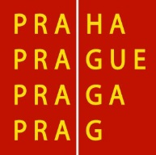

HLAVNÍ MĚSTO PRAHA

MAGISTRÁT HLAVNÍHO MĚSTA PRAHY
Odbor památkové péče

ŽÁDOST O DOTACI HL. M. PRAHY
pro vlastníky památkově významných objektů

Návod na registraci uživatele / žadatele na Portálu hl. m. Prahy – Grantový portál – https://granty.praha.eu/GrantyPortal/default

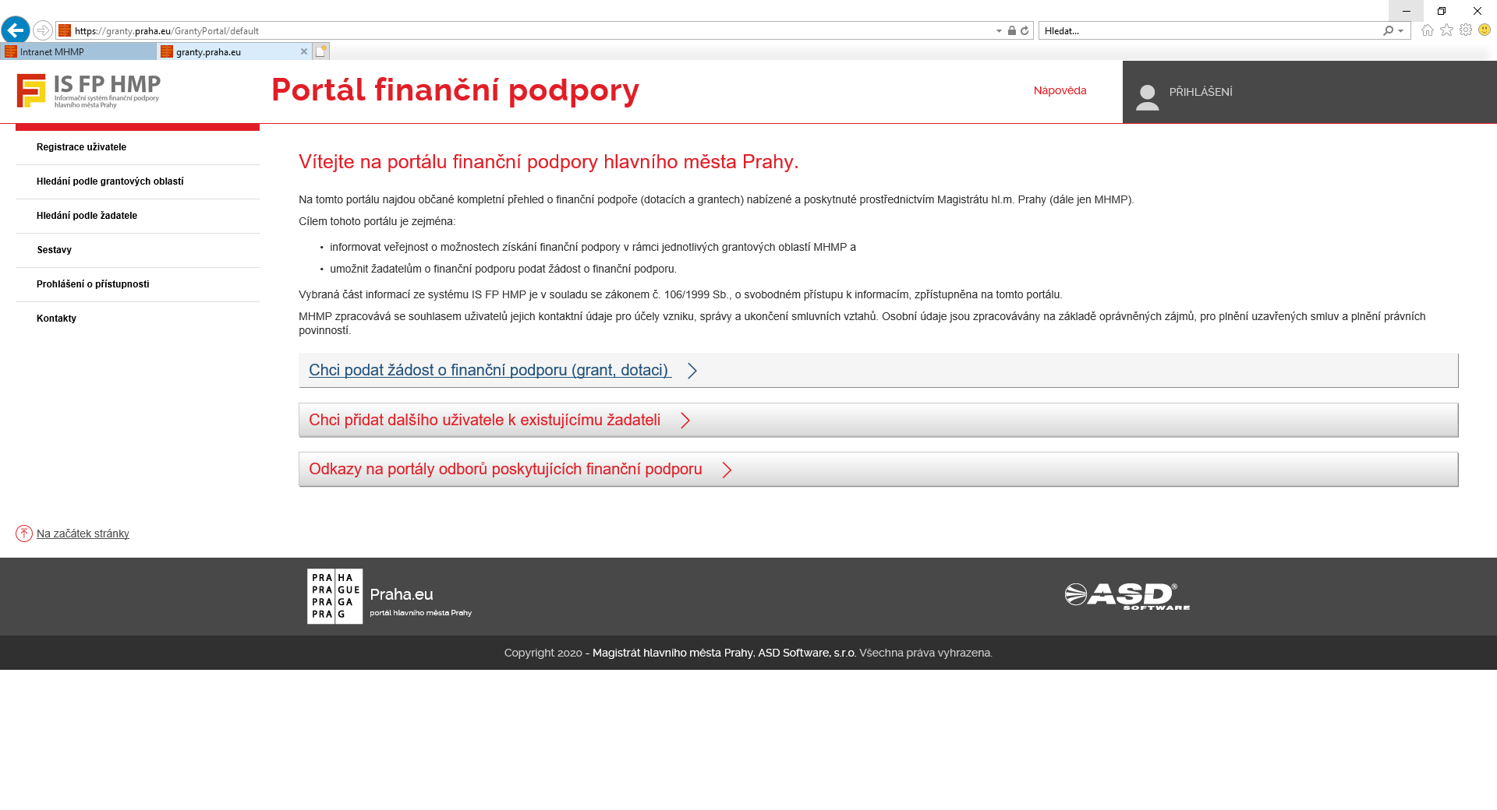Chci podat žádost o finanční podporu (grant, dotaci)

- Zaregistrujte se
  - pro stažení a podání žádosti o finanční podporu je nutné se od roku 2020 zaregistrovat, volba „Registrace uživatele“ (první volba v levém menu).
- Přihlaste se
  - Volba „Přihlášení“ (volba v pravém horním rohu).
- Zaregistrujte žadatele (subjekt) o finanční podporu
  - přihlášený uživatel zvolí "Moji žadatelé" (levé menu).
  - tlačítkem "+ Přidat" (v pravém horním rohu nad Seznam žadatelů uživatele) otevřete formulář pro založení žadatele, za kterého následně provedete uložení žádosti o finanční podporu.
  - volbou „Editovat“ (detail Žadatele, záložka Žadatel) se zobrazí položky pro vyplnění údajů o žadateli.
Poznámka: je doporučeno vyplnit a udržovat všechny dostupné údaje o žadateli (subjektu) aktuální, protože některé z těchto údajů jsou automaticky plněny do formuláře žádosti.
  - po vyplnění údajů zvolte „Uložit“ nebo pro návrat na předchozí stránku „Uložit a zpět“.
- Zvolte oblasti pro nabídku formulářů žádostí o finanční podporu
  - na detailu žadatele v záložce "Preferované oblasti" tlačítkem "Vybrat" nastavte všechny oblasti, ze kterých se vám mají nabízet formuláře žádostí o finanční podporu.
Poznámka: jakmile nastane termín zveřejnění formuláře žádosti o finanční podporu z preferované oblasti, na záložce "Formuláře ke stažení" se tento formulář nabídne ke stažení.
- Uložte, vyplňte a podejte formulář
  - Off-line formulář ve formátu ZFO
    - na detailu žadatele ze záložky "Formuláře ke stažení" klikněte na volbu „Stáhnout“ (volba v posledním sloupci tabulky) a uložte odpovídající formulář žádosti do svého počítače. Formulář vyplňte a zkompletovaný formulář odešlete tlačítkem "Podat na Magistrát hl. m. Prahy" (volba na konci formuláře).
  - On-line formulář
    - na detailu žadatele ze záložky "Formuláře ke stažení" klikněte na volbu „Otevřít“ (volba v posledním sloupci tabulky). Formulář vyplňte a zkompletovaný formulář odešlete tlačítkem "Odeslání elektronické žádosti na MHMP" (volba na konci formuláře).
Poznámka: při vyplnění a podání formuláře postupujte prosím podle pokynů vydaných příslušným odborem MHMP.
Po úspěšném elektronickém podání se do off-line formuláře žádosti nahraje „kód podání“ (ve formě čárového kódu na první straně formuláře pod nadpisem) a „potvrzovací věta“ (potvrzení o elektronickém podáním žádosti na poslední straně formuláře) o úspěšném podání včetně data a času podání. Každý úspěšně elektronicky podaný off-line formulář (ZFO) se zaeviduje v profilu žadatele a bude dostupný ke stažení přes volbu v menu „Moje žádosti“ popř. na detailu žadatele v záložce „Podané formuláře“.

Registrace uživatele
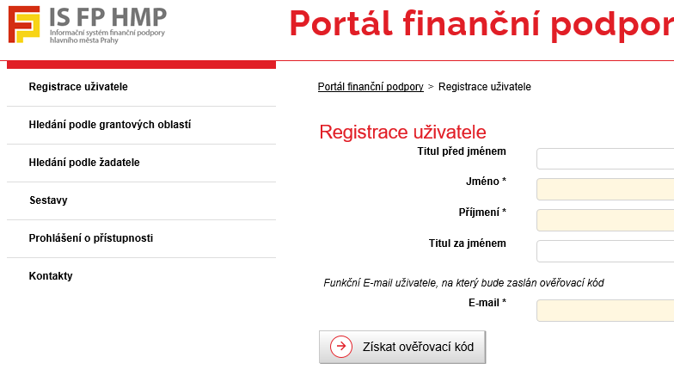

PŘIHLÁŠENÍ

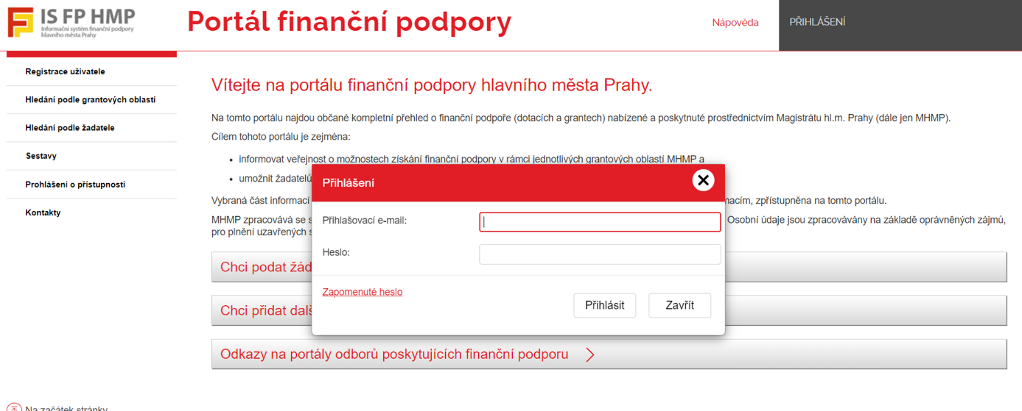

Abyste se dostali k volbě preferovaných oblastí a formulářů je nutné dále kliknout v levém menu na záložku „Moji žadatelé“
A na detailu „Seznam žadatelů uživatele“ – použít tlačítko Přidat

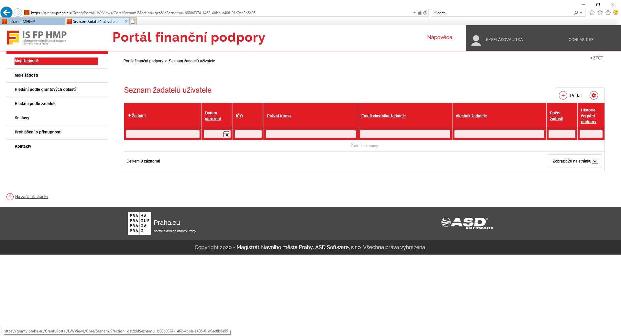

Nyní se vám otevřela tabulka pro založení Žadatele. Tuto tabulku vyplníte pomocí tlačítka Editovat. Tabulku vyplňují jak fyzické osoby, tak zástupci právnických osob. Následně provedete uložení údajů pomocí tlačítka – Uložit.
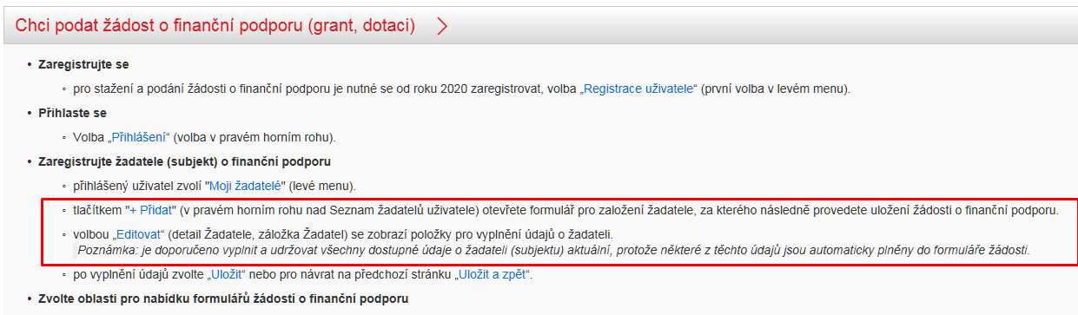
Žadatel – tlačítko Editovat / Uložit
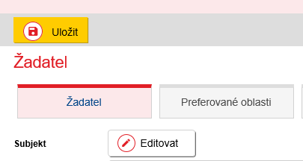

Poté postupujeme k volbě Preferované oblasti přes záložku Preferované oblasti

Záložka - Preferované oblasti – Vybrat - Památková péče
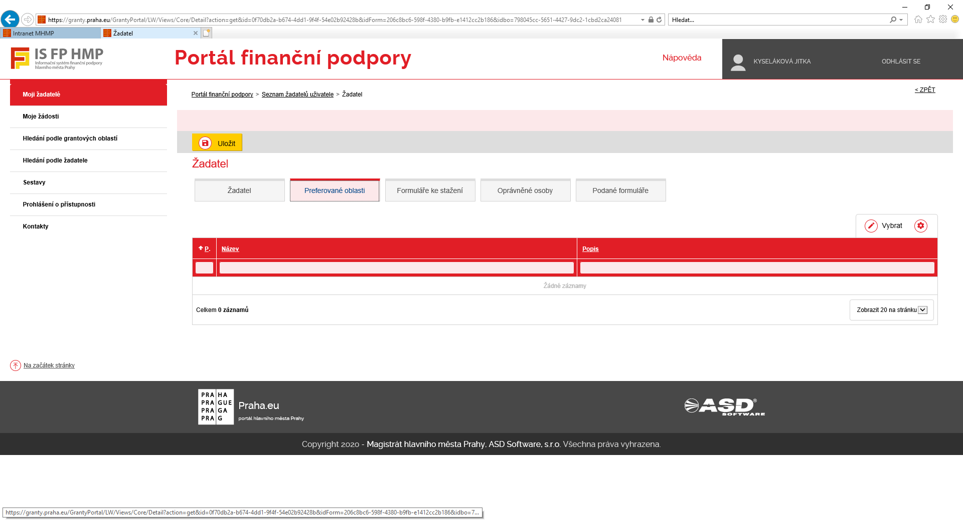

Dále zaškrtnete - Památková péče (případně další oblasti, které vás zajímají) – tlačítko OK – Uložit

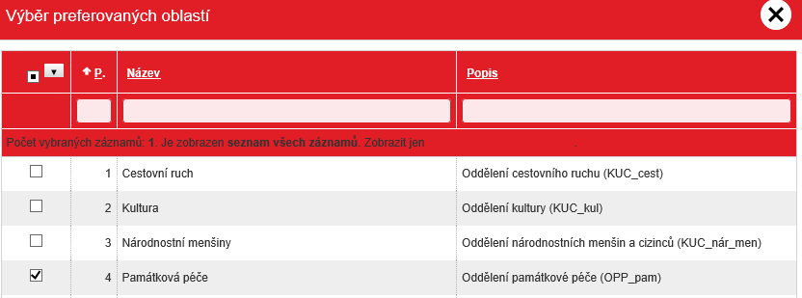

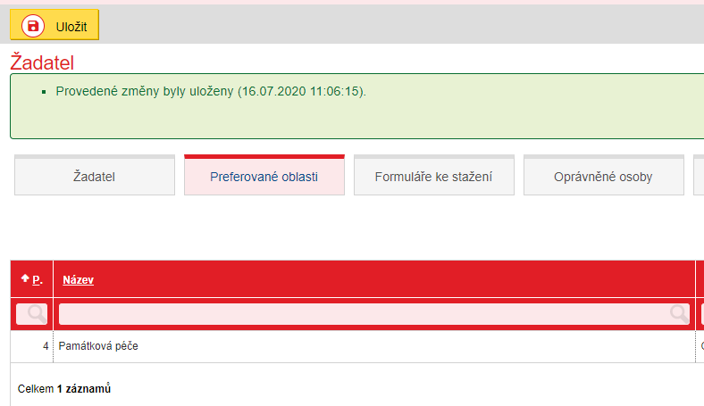

Dále kliknete na záložku - Formuláře ke stažení
Formuláře ke stažení jsou nastaveny a k dispozici od 15. 7. 2022 – 31. 10. 2022 včetně.
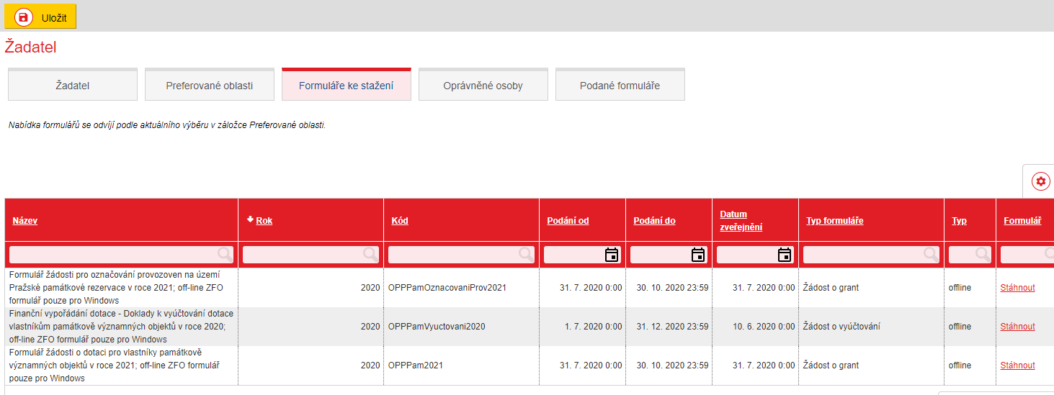

- stáhněte si a uložte formulář Žádosti o dotaci pro rok 2023 do svého počítače. Dále pracujete s tímto uloženým souborem – formulářem;
- formulář kompletně vyplňte a nahrajte do něj fotografie a doklady dle instrukcí v Žádosti „Doklady k Žádosti a návod na vyplnění údajů“;
- obsah žádosti v závěru nesmí přesáhnout 30 MB;
- elektronická žádost se nepodepisuje elektronickým podpisem;
- kompletně vyplněnou a zkontrolovanou Žádost, včetně nahraných dokladů, odešlete elektronicky pomocí tlačítka „Podat na Magistrát hl. m. Prahy“, který je na konci formuláře Žádosti, v termínu do 31. 10. 2022 včetně. Tlačítko „Podat na Magistrát hl. m. Prahy“ provádí kontrolu vyplnění povinných položek v Žádosti (tuto kontrolu můžete provádět v průběhu vyplňování Žádosti opakovaně), a poté provede odeslání Žádosti na MHMP do aplikace IS FP HMP;
- po úspěšném elektronickém podání se do Žádosti nahraje „kód podání“ (ve formě čárového kódu na první straně formuláře pod nadpisem) a „potvrzovací věta“ (potvrzení o elektronickém podáním Žádosti na poslední straně formuláře) o úspěšném podání včetně data a času podání. Každý úspěšně podaný formulář se zaeviduje k profilu žadatele a bude dostupný ke stažení přes menu Moje Žádosti popř. v detailu profilu žadatele v záložce Podané formuláře;
- do termínu 31. 10. 2022 včetně lze již odeslanou Žádost dále upravovat (příp. měnit) a následně opětovně odeslat na MHMP, kdy při každém dalším elektronickém odeslání Žádosti obdržíte nový kód podání;
- po termínu 31. 10. 2022 nebude možné elektronické podání Žádosti provést;
- po úspěšném elektronickém podání závěrečné verze Žádosti proveďte tisk celé Žádosti (s kódem podání a potvrzovací větou) včetně přiložení příloh, jak je v Žádosti požadováno a pravdivost údajů stvrďte svým/i podpisem/y dle pokynů v Žádosti;
- závěrečnou verzi Žádosti v tištěné podobě, včetně přiložených příloh, jak je v Žádosti požadováno, podejte na podatelnu Magistrátu hl. m. Prahy (písm. F, bod 3 Programu) v termínu do 31. 10. 2022 včetně.

